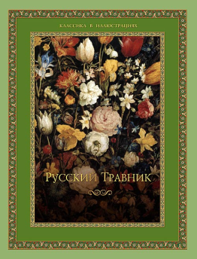

- 1000 профессий традиционных, новых, редких: краткий энциклопедический словарь. – Ростов н/Д: Феникс, 2011. – 251 с.
- Агапова И.А., Давыдова М.А. Встречи с героями книг: библиотечные уроки, сценарии мероприятий, инсценировки. – Волгоград: Учитель, 2013. – 144 с.
- Алебастрова А.А. Справочник директора школы. – М.: ВАКО, 2010. – 244 с.
- Астахов П.А. Призывник: юридическая помощь с вершины адвокатского профессионализма. – М.: Эксмо, 2012. – 304 с.
- Годовой круг в школьной библиотеке: сезонные забавы, беседы, праздничные программы/ автор-сост. А.А. Егорова. – Волгоград: Учитель, 2013 г. – 185 с.
- Ивлева В.В. Психология семейных отношений. – Минск: Букмастер, 2012. – 352 с.
- Истратова О.Н. Практикум по детской психокоррекции: игры, упражнения, техники. – Ростов н/Д: Феникс, 2011. – 349 с.
- Лодкина Т.В. Социальная педагогика. Защита семьи и детства. – М.: Издательский центр «Академия», 2008. – 208 с.
- Малов В.И. 100 великих спортивных достижений. – М.: Вече, 2012. – 432 с.
- Малов В.И. 100 великих спортсменов. – М.: Вече, 2012. – 432 с.
- Мир леса. – М.: ООО «Махаон», 2009. – 125 с.
- Парамонова Л.Г. Логопедия для всех. – СПб.: Питер, 2010. – 416 с.
- Питерских Г.Т. Олимпийский марафон: история олимпийских игр в вопросах и ответах. – М.: ООО «Русское слово - учебник», 2012. – 216 с.
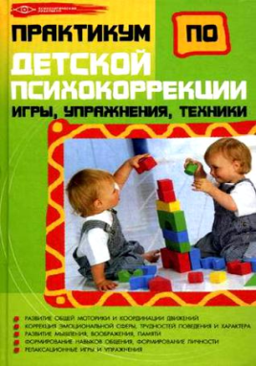
- Плешаков А.А. Великан на поляне, или первые уроки экологической этики: пособие для учащихся общеобразовательных учреждений. – М.: Просвещение, 2012. – 160 с.
- Русский травник/ под ред. В.П. Бутромеева. – М.: ОЛМА Медиа групп, 2011. – 304 с.: ил.
- Смурова О.Б. Большой универсальный сонник. 120 000 толкований. – М.: РИПОЛ классик, 2012. – 800 с.
- Сто великих рекордов животных/ Автор-сост. А.С. Бернацкий. - М.: Вече, 2012. – 432 с.
- Тихонов А.В. Животные России. Красная книга. – М.: ЗАО «Росмэн-Пресс», 2011. – 240 с.:ил.
- Тихонов А.В. Растения России. Красная книга. – М.: ЗАО «Росмэн-Пресс», 2012. – 172 с.:ил.

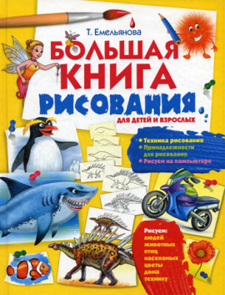
Досуг. Увлечения. Творчество.
- Беляева А.В. Мыльные фантазии. – М.: Айрис-пресс, 2012. – 144с.
- Букин Д. Новые варианты эксклюзивного маникюра. – Ростов н/Д : Феникс, 2010. – 156 с.: цв. ил.
- Вильямс Г. Шахматы. История, фигуры, игроки. – М.: Арт-Родник, 2004. – 160 с.
- Гаврилова А.С. Фигурное вырезание из бумаги. Красивые вещи своими руками. – Ростов н/Д: Владис, 2012. – 192 с.
- Емельянова Т.А. Большая книга рисования. – М.: Астрель, 2011. – 208 с.
- Зайцева А.А. Папье-маше: коллекция оригинальных идей. – М.: Эксмо, 2011. – 64 с.
- Кислова Н.М. Скоростное плетение из лозы. – М.: АСТ-ПРЕСС КНИГА, 2012. – 304 с.:ил.
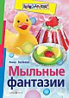
- Коротеев И. Оригами. Полная иллюстрированная энциклопедия. – М.: Эксмо, 2011. – 208 с.: ил.
- Михайлова Т. Ветеринар советует. Продлите жизнь своей собаке. – М.: Эксмо, 2010. – 240 с.
- Михайлова Т. Здоровье кошки от усов до кончиков хвоста. – М.: Эксмо, 2010. – 160 с.
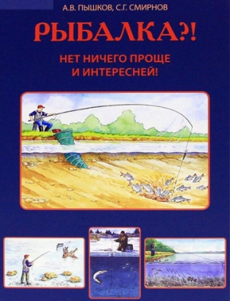
- Поделки из пластиковых бутылок. Красивые вещи своими руками/ Ткаченко Т.Б. – Ростов н/Д: Владис, 2013. – 192 с.:ил.
- Преображенская В.Н. Поделки из ниток, пуговиц, бусин. – М.: РИПОЛ Классик, 2012. – 256 с.:ил.
- Пышков А.В., Смирнов С.Г. Рыбалка?! Нет ничего проще и интересней! – М.: Издательство «Рыбацкая академия», 2011. – 212 с.: ил.
- Русская рыбалка. – М.: ОЛМА Медиа групп, 2012. – 304 с.: ил.
- Школьник Ю.К. Аквариумные рыбки. Полная энциклопедия. – М.: Эксмо, 2012. – 256 с.: ил.

Учиться легко!
- Ахмадулин Е.В. Основы теории журналистики. – М.: ИКЦ «Март», 2008.-320 с.
- Бреславцева Н.А. Бухглтерский учет: учебное пособие. - Ростов н/д: Феникс, 2012. – 318 с.
- Вечканов Г.С., Вечканова Г.Р. Макроэкономика: Учебник для вузов. – СПб: Питер, 2011. – 448 с.
- Вечканов Г.С., Вечканова Г.Р. Микроэкономика: Учебник для вузов. – СПб: Питер, 2012. – 464 с.
- Виленкин И.В. Высшая математика. – Ростов н/д: Феникс, 2011. – 414 с.
- Ковалев В.В. Финансовый менеджмент в вопросах и ответах: учебное пособие. – М.: Проспект, 2011. – 304 с.
- Конопляник Т.М. Основы аудита: учебное пособие. –М.: КНОРУС, 2012.-320 с.
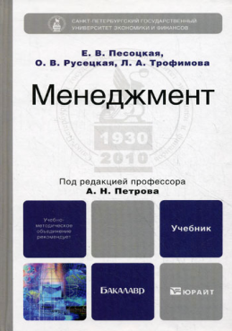
- Майсеня Л.И. Справочник по высшей математике. – Минск: ТетраСистемс, 2012. – 272 с.
- Менеджмент: учебник для бакалавров/ под ред. А.Н. Петрова. – М.: Издательство Юрайт, 2012. – 645 с.
- Муниципальное право РФ: Учебник/ Под ред. А.В. Колесникова. – М.: Издательско-торговая корпорация «Денисов и К», 2012. – 424 с.
- Руденко А.М. Управленческая психология. - Ростов н/Д: Феникс, 2010. – 345 с.

Ваш ЗАКОНный интерес.
- Конвенция о правах ребенка. – М.: КНОРУС, 2012. – 32 с.
- Новые правила противопожарного режима в РФ (с приложениями): текст с изменениями и дополнениями на 2012 г. – М.: Эксмо, 2012. – 96 с.
- Правила предоставления коммунальных услуг собственникам и пользователям помещений в многоквартирных домах и жилых домов. – М.: Проспект, 2012. – 128 с.
- Правила, инструкции, нормы пожарной безопасности РФ: сборник нормативных документов. – Новосибирск: Норматика, 2012. – 176 с.
- Садовникова Г.Д. Комментарий к Конституции РФ (постатейный). – М.: Издательство Юрайт, 2012. – 219 с.
- ФЗ РФ от 29.12.2010 № 436-ФЗ «О защите детей от информации, причиняющей вред их здоровью и развитию». – М.: УЦ Перспектива, 2012 . – 28 с.

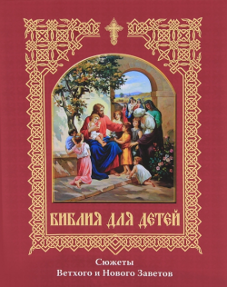
Книги для душевного чтения.
- Библия для детей. Сюжеты ветхого и Нового Заветов. – М.: ОЛМА Медиа Групп, 2013. – 304с.:ил.
- Коран. Перевод смыслов и комментарии Иман Валерии Пороховой. – М.: РИПОЛ классик, 2011. – 800 с.
- Наше Отечество. Книга для чтения. – М.: ОЛМА Медиа Групп, 2010.-320 с.:ил.
- Петр и Феврония. Покровители семьи. – М.: ОЛМА Медиа Групп, 2011.-304 с.
- Поскребышева Г.И. Православная кухня. – М.: ОЛМА Медиа Групп, 2011.- 304 с.: ил.
- Русская семья. Праздники и традиции – М.: «Белый город», 2008. – 295 с.
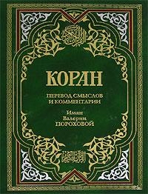
- Русская семья: от рождения к вечности. – М.: «Белый город», 2008. – 359 с.
- Узун О. Лучшие русские блюда. – М.: ОЛМА Медиа Групп, 2012.
- Шангина И.И. Русские традиционные праздники. – СПб.: Азбука-классика, 2008. – 336 с.:ил.

